**地资学院团总支、学生会第十二周工作安排**

**组织部：**收主题班会方案，总结，新闻；收团组织生活方案；团课开展；配合各部门工作。

**宣传部：**日常微博、新闻、微信；习近平关于青少年和共青团工作论述摘编微信制作；迎新晚会主题征集；大学生艺术节摄影、绘画、书法作品收集。

**秘书处：**汇总各部门的近一学年的活动；计算学生会人数占整个学院的比重；打印各部门职能简介；系办值班考勤；部门常规工作。

**学习部：**常规考勤；组织 11 月 16 号晚地资讲坛；总结本部门之前的活动。

**生活部：**寝室卫生检查；教室卫生检查；督促文明监督岗；收集和整理 2017 级

体检表；购买迎新晚会物品；为文艺部提供大学生艺术节舞蹈大赛训练用水。

**实践部：**每天晚上辩论训练；星期六上午 10:20 开始校辩论赛初赛；继续给文艺部送水。

**体育部：**组织并监督大一晨跑活动；继续跟进足球和羽毛球的训练情况；给大一体委通知早操的注意事项；做周五晚上与体育系表演赛的后勤工作。

**文艺部：**大学生艺术节各比赛项目的常规训练；艺术节双人舞比赛的进行；迎新晚会入选节目的常规训练；主持人团队的再次招新；文艺部各项常规工作的进行。

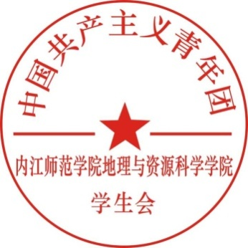

地资学院第七届团总支、学生会

2017年11月12日